[存在面板重复及共享相似流式数据的12篇论文之一！河南省人民医院论文研究疑被指学术不端](https://mp.weixin.qq.com/s?__biz=Mzk1NzgyODkzOQ==&mid=2247485675&idx=2&sn=24a13b851e58dcc5d9e53ef0ebc25bf3&chksm=c20b6e87bb513f975c309c8d8dcdc28205275da9c51666f8b9c172291a46cbeb84b0eab3f56b&scene=126&sessionid=1742402509)

[洞察学术](javascript:void(0);)2025-03-15 11:23:03澳大利亚

# 近日，一篇发表在Biology open (2017)期刊上的标题为"Tanshinone IIA suppresses the progression of atherosclerosis by inhibiting the apoptosis of vascular smooth muscle cells and the proliferation and migration of macrophages induced by ox-LDL “丹参酮ⅡA通过抑制ox-LDL诱导的血管平滑肌细胞凋亡及巨噬细胞增殖和迁移，抑制动脉粥样硬化的进展(doi: 10.1242/bio.024133)的研究论文被Sholto David等知名学者指出这篇论文是众多共享相同流式细胞术数据的论文之一。该论文由来自河南省人民医院心脏外科的Baocai Wang，Zhenwei Ge,Zhaoyun Cheng  ,Ziniu Zhao共同完成。

**通讯作者：Zhaoyun Cheng（河南省人民医院心脏外科）**

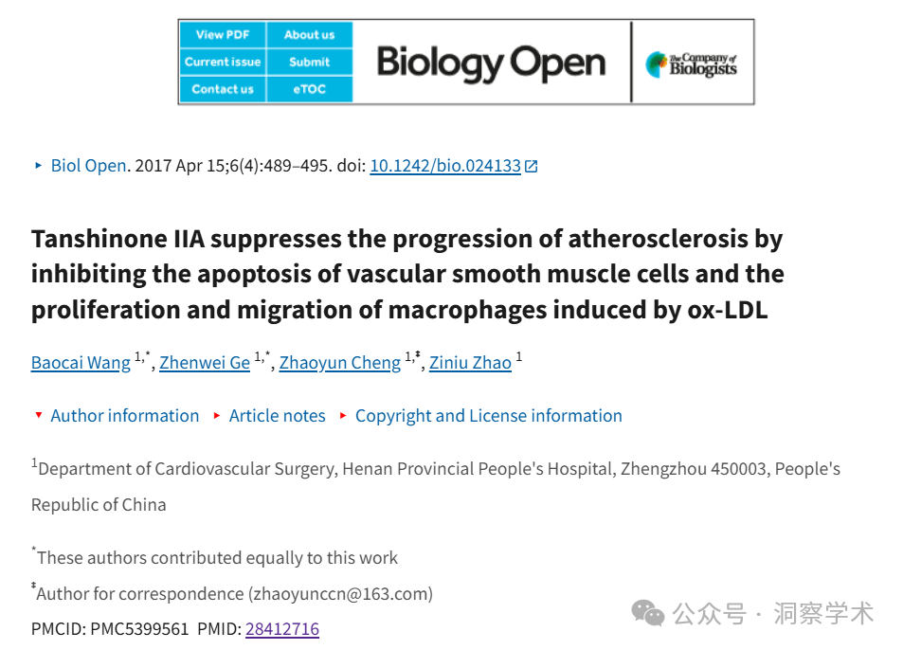

**2025年3月 Sholto David 在pubpeer上提出质疑：**

2023 年发表了一篇令人担忧的文章：

Biol. Open (2017) 6, 489-495 (doi:10.1242/bio.024133) 中的图 4 存在潜在问题。在图 4B 中，NC 和 80μM Tan IIA+ox-LDL 面板以及 ox-LDL 和 40μM Tan IIA+ox-LDL 面板中似乎存在背景重复。我们已多次尝试联系所有作者以索取受影响图表的原始数据，但尚未收到回复。因此，该期刊发布此说明以提醒读者注意我们的担忧。

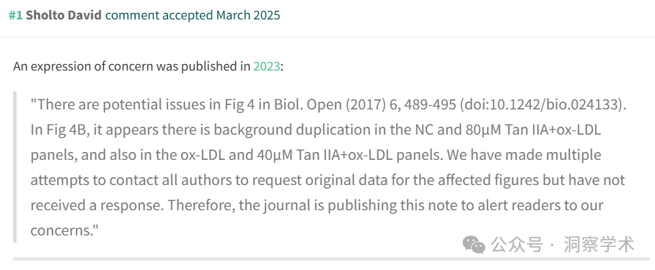

事实上，不仅仅是背景元素是重复的。法医鉴定有助于识别我在下面注释的重复单元格：

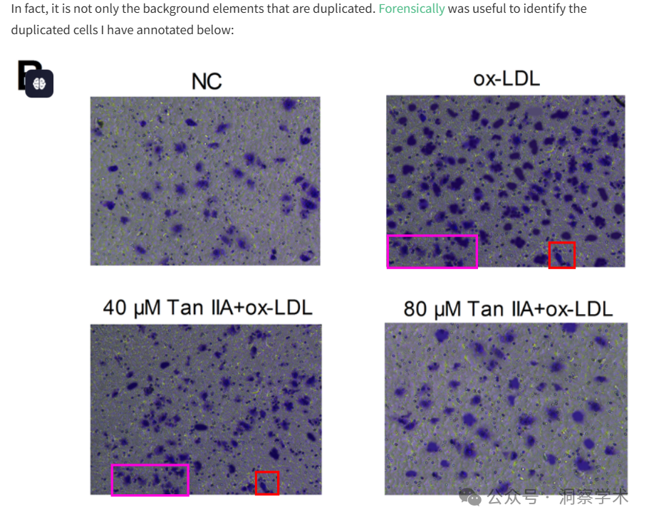

**2025年3月Illex illecebrosus  在pubpeer上提出质疑：**

单击此处查看基于上述报告问题的动画视频。

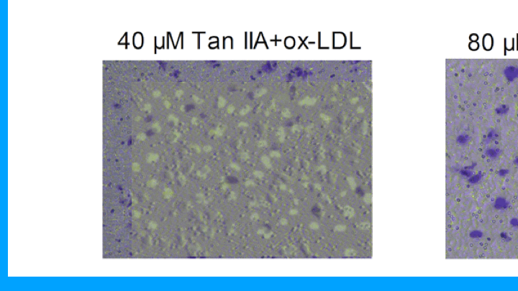

其他动画可在此处查看。相关 PubPeer 帖子的链接位于描述中。请注意，我们不做任何判断，而只是将其他人的观察结果可视化。

**2025年3月Sholto David 在pubpeer上指出：**

这篇论文是众多共享相同流式细胞术数据的论文之一。我在下面添加了一个图表来说明我的意思。这些图有各种形式，在某些情况下，似乎有可能使用不同的门控来分析相同的数据，因此并非所有标有彩色矩形的图乍一看都相似，也许有些部分是事后在 photoshop（或类似程序）中克隆的。我添加了一些彩色矩形来显示哪些图比预期的更相似，为了确认，我建议仔细比较高质量图像以识别数据点的独特星座。ImageTwin.ai在识别这些数据方面有很大帮助。

请作者检查并评论一下好吗？

图中论文列表：

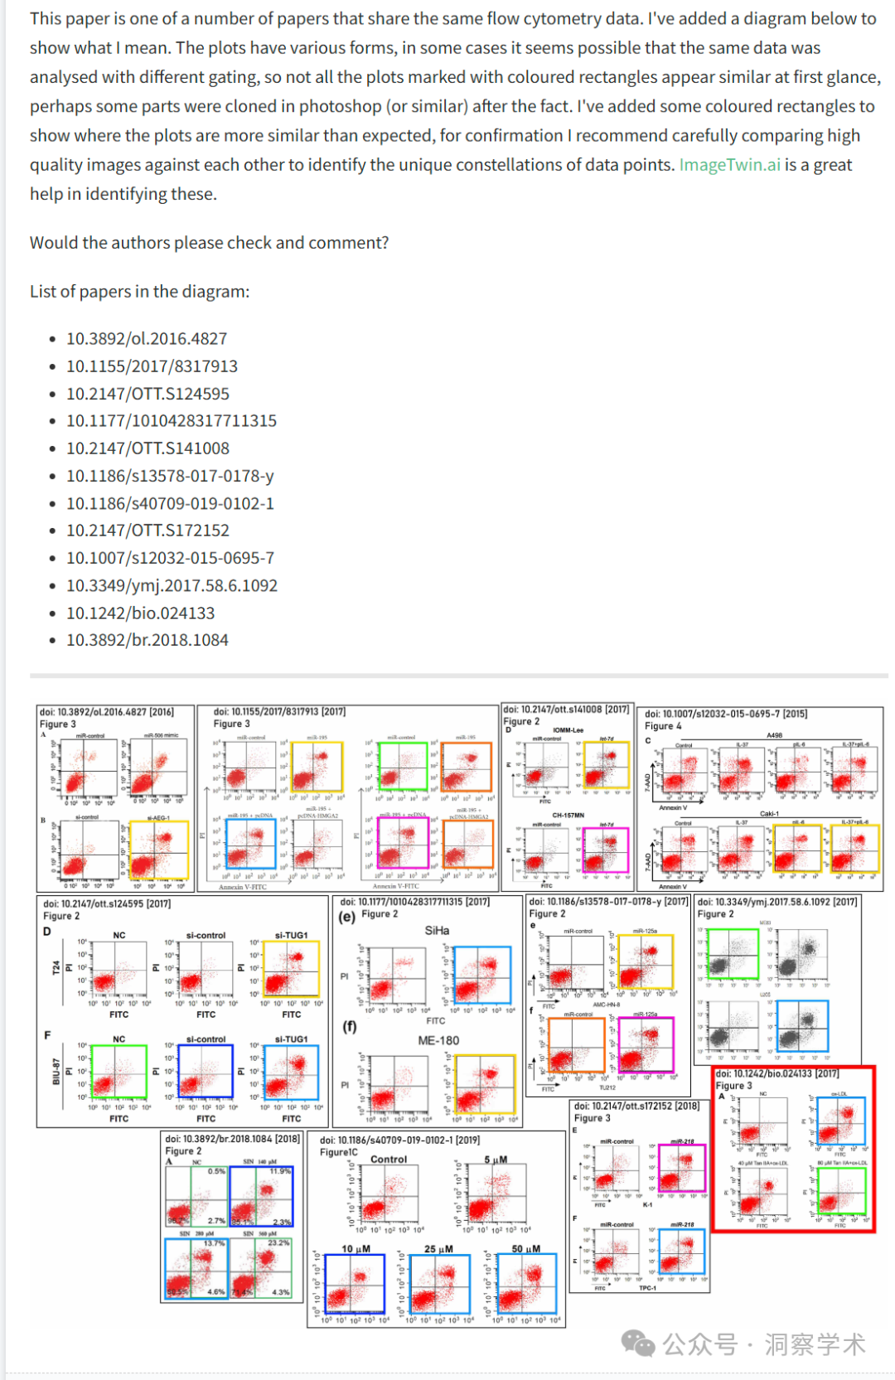

信息链接：

https://pmc.ncbi.nlm.nih.gov/articles/PMC5399561/

https://pubpeer.com/publications/5F4F177356D948BB34EB01CB987092

免责声明：

本文所涉及的信息均来自公开的学术网站和相关资料，力求内容准确可靠，但无法对其完整性、真实性或时效性作出绝对保证，仅供学术参考。如发现内容存在问题或有纰漏之处，请及通过私信联系我们(QQ: 3926830335)，以便及时核实和修正。

[#河南省人民医院](https://mp.weixin.qq.com/mp/appmsgalbum?__biz=Mzk1NzgyODkzOQ==&action=getalbum&album_id=3899303838733533187#wechat_redirect)